Сказка про Старый пруд и серебряное пёрышко
Меня зовут Сережа, мне шесть лет, и я живу в селе Курашим. Дом моей бабушки стоит на самом краю деревни. Если выйти за калитку сразу начинается Старый пруд. Все в деревне называют его Старым, потому что он старше даже моей бабушки. Я люблю сидеть на бревне у воды и смотреть, как на пруд прилетают цапли. Они стоят на одной ноге и делают вид, что они — серые статуи. Но самое главное чудо — это лебеди. Они появляются внезапно, как будто их приносит ветер. В прошлом году прилетели два белых, а в этом году — целых четыре! Они плавают по пруду важно-преважно, как белые корабли.
Однажды я сидел на бревне, и вдруг заметил, что один лебедь всё время ныряет на одном месте. Я подошел ближе и увидел, что под водой, что-то блестит. Это было пёрышко! Оно переливалось всеми цветами: синим, зелёным и даже чуть-чуть красным.
Тут ко мне подошла мама и сказала: — Ой, Сережа, ты нашел слезу Царевны-Лебедя! Говорят, если такое пёрышко найти, оно исполняет одно желание. Но только такое, которое сделает всех вокруг счастливыми.
Я крепко зажал пёрышко в кулачке, закрыл глаза и прошептал пёрышку: — Сделай так, чтобы в Старом пруду всегда было много-много рыбы, чтобы цапли были сытыми, а лебеди всегда сюда возвращались!
Вдруг пёрышко вспыхнуло ярким светом и растаяло у меня в руке, как снежинка. А вода в пруду закружилась, и оттуда выпрыгнула целая стая серебристых мальков! Они прыгали и плескались, как будто радовались.
Цапли сразу ожили, а лебеди закружились в танце. Мне показалось, что они мне кивают.
С тех пор я хожу к Старому пруду каждый день. Но теперь я не просто сижу. Я кормлю лебедей хлебными крошками и разговариваю с цаплями. Правда, они молчат. Но когда я ухожу, одна цапля всегда машет мне крылом. Это наш секрет.

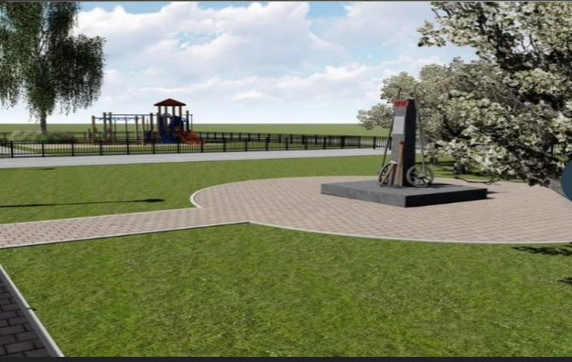
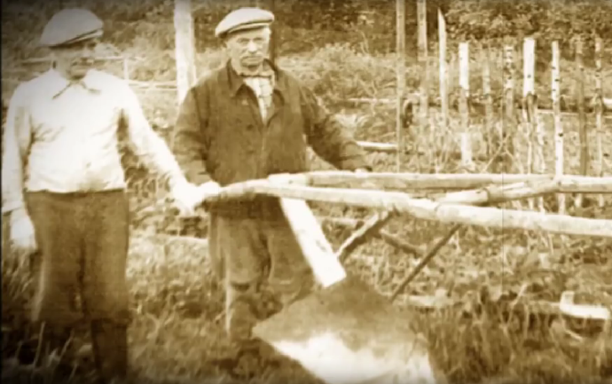
Правдивая история о Курашиме и помощнице сохе.
Давным-давно, когда у Уральских лесов было ещё больше тайн, а дороги только-только начинали протаптываться людьми, на берегах речки Курашимки поселились смелые и вольные люди. Они пришли сюда за свободой, построили первые избы и стали жить дружно и трудолюбиво.
Однажды в тех местах нашли медную руду и основали здесь медеплавильный завод. Село ожило: зазвенели молоты, задымились печи, зашумели рабочие артели. Но время шло, и когда запасы руды истощились, завод был закрыт.
Казалось бы, на этом история могла закончиться. Но Курашим не сдался. Жители села открыли в себе новый талант — они стали искусными мастерами. Особенно прославилась знаменитая «курашимская соха». Она была такой прочной, удобной и надежной, что её заказывали крестьяне со всего Урала и даже из далекой Сибири. Эта соха стала символом мастерства и упорства курашимцев.
История села знала и трудные времена — например, большой пожар, когда огонь уничтожил почти всё село. Но люди, как настоящие мастера, вновь отстроили свои дома, сохраняя верность родной земле.
Прошли годы, но память о славных мастерах жива до сих пор. Уникальная курашимская соха сохранилась и в наши дни. Сегодня жители Курашима бережно хранят эту историю. У нас появилась замечательная мечта — установить памятник знаменитой курашимской сохе прямо в центре родного села. Это будет не просто памятник из металла или камня, а знак благодарности предкам, которые своим трудом прославили Курашим на всю Россию.
И если сегодня прийти в это село, можно услышать, как у каждой тропинки и старого дерева есть свой голос. Один шепчет о первых переселенцах, другой — о медных печах, а третий — о мастерах, которые ковали счастье своего края. Курашим продолжает расти, храня в сердце историю, выкованную из труда, смелости и любви к родной земле.

